Руководство пользователя
по работе с программой «DiALab»

Киев 2005г.
СОДЕРЖАНИЕ

ВВЕДЕНИЕ |  |  |  | 3
1. | Рекомендуемые требования к конфигурации компьютера для эффективной работы программы «FAR 2» |  |  | 4
2. | Главное окно программы и операции с ним. |  |  | 5
 | 2.1. | Общий вид главного окна программы |  | 5
 |  | 2.1.1. | МЕНЮ ПРОГРАММЫ | 6
 |  | 2.1.2. | ПАНЕЛЬ УСКОРИТЕЛЕЙ | 6
 |  | 2.1.3. | ОКНО ПОДСКАЗКИ | 7
3. | Окно набора схемы программы. |  |  | 8
 | 3.1. | Меню |  | 9
 |  | 3.1.1. | Меню файл | 9
 |  | 3.1.2 | Меню редактор | 9
 |  | 3.1.3. | Меню Параметры | 9
 |  | 3.1.4 | Меню счет. | 10
4. | НАБОР СХЕМЫ. |  |  | 10
5. | РЕДАКТИРОВАНИЕ СХЕМЫ |  |  | 10
 | 5.1. | Проведение связи |  | 11
 | 5.2. | Выделение элемента |  | 11
 | 5.3. | Выделение групп элементов |  | 11
 | 5.4. | Удаление (элементов)связей |  | 12
 | 5.5. | Перемещение элементов |  | 12
 | 5.6. | Редактирование параметров элементов |  | 13
 | 5.7. | Окно результатов моделировании. |  | 15
6. | Пример моделирования схемы. |  |  | 17

ВВЕДЕНИЕ

Программный комплекс DiALab предназначен для математического моделирования аналоговых цифровых систем управления различных системах координат. Программный комплекс позволяет путем набора функционального состава системы проводить качественную оценку динамики и точности систем управления, фильтрации в различных режимах их функционирования в зависимости от параметров и функционального состава систем.
Программный комплекс DiALab представляет собой интегрированную среду для математического моделирования сложных динамических управляемых систем с аналоговыми, цифровыми и гибридными алгоритмами управления различного назначения, работающего в среде Windows.

Рекомендуемые требования к конфигурации компьютера для эффективной работы программы «DiALab»

Для эффективной работы программы «DiALab» рекомендуется следующее наполнение системного блока ПЭВМ:

- processor | «Pentium 4» 2,2GHz
- RAM | 512 Mb
- Video | На чипсете ATI Radeon 9600
- Монитор | Размером не меньше 17”
- Принтер | Любого типа с установленными драйверами

ВАЖНО:
Для корректного отображения всей графической информации необходим монитор с разрешающей способностью не менее 1024×786 точек, качеством цветопередачи 32 бита и установленном в Windows масштабным коэффициентом 96 точек на дюйм.

2.Главное окно программы и операции с ним.

2.1. Общий вид главного окна программы.

Программный комплекс запускается с гибкого или с жесткого диска файлом запуска DiALab 2.14. После запуска на экране монитора появится главное окно приложения.
1
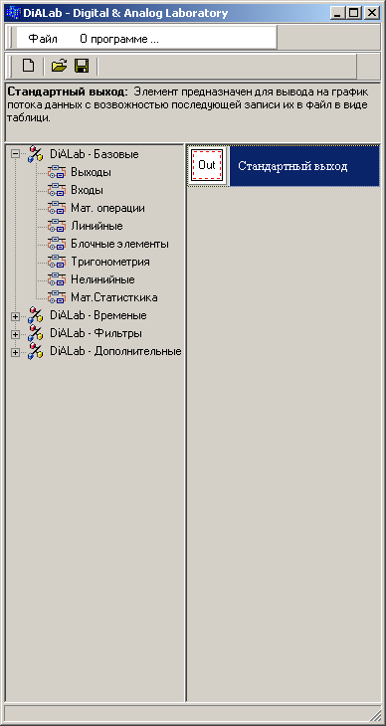
3
4
5
2

- В главном окне программы есть главное меню программы (Пункт 1). Которое состоит из меню «Файл», «о Программе».
- Панель быстрых кнопок (Пункт 2)
- Окно подсказки (Пункт 3)
- Структурированное дерево веток элементов (Пункт 4).
- Перечень элементов в ветке дерева. (Пункт 4).

2.1.1. МЕНЮ ПРОГРАММЫ.

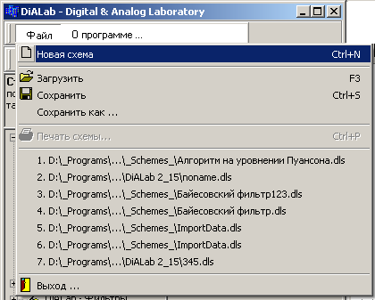

В пункте меню файл доступны следующие опции,
- Новая схема (горячая клавиша CTR+N). (Выполнение данной команды приводит к закрытию старой схемы, если схема была изменена, программа производит запрос у пользователя на запись схемы, и созданию чистого наборного поля)
- Загрузить (горячая клавиша F3). (Выполнение данной команды к открытию существующей схемы, которая записана на диске. При этом на экране монитора появится окно диалога. Для загрузки файла необходимо выбрать диск и каталог, в котором находится нужный файл. Имя открываемого файла можно найти в списке файлов в выбранном каталоге, выделить нужный файл мышью и нажать клавишу «открыть»)
- Сохранить (горячая клавиша F2) (Записывает схему в ранее созданный файл.)
- Сохранить как. (Записывает схему по другим, чем ранние заданным именем)
- Перечень последних загруженных фалов.
- Выход. (Закрывает приложение и осуществляет выход в операционную систему)

2.1.2. ПАНЕЛЬ УСКОРИТЕЛЕЙ.

Новая схема (горячая клавиша CTR+N
Загрузить (горячая клавиша F3
Сохранить (горячая клавиша F2)

2.1.3. ОКНО ПОДСКАЗКИ

Окно показывает пользователю краткую информацию о элементе.

3. Окно набора схемы программы.

По умолчанию рядом с главным окном программы (справа) открывается пустая схема.

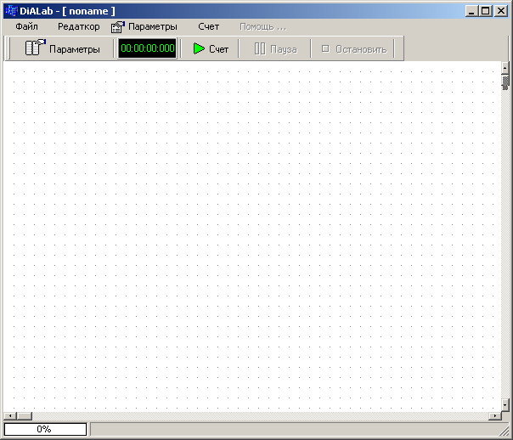

В этом окне также есть меню, панель быстрых кнопок, кроме того, есть наборное поле элементов.
Маркеры полос прокрутки (бегунки), примерно показывают, в каком месте схемы в данный момент находится пользователь, и позволяют перемещаться по схеме.
Если установить курсор на стрелке вертикальной полосы прокрутки, направленной вверх или вниз (либо горизонтальной полосы направленной влево или вправо) и нажать кнопку «мыши», тогда схема сместится вверх или вниз, влево или вправо. Можно также перейти в любое место схемы, переместив бегунки на нужную позицию полос прокрутки.
3.1. Меню.

3.1.1. Меню файл – неактивно.

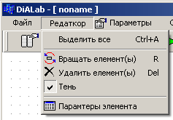

3.1.2. Меню редактор.

- Выделить все (команда меню позволяет выделить все елементы схемы)
- Вращать элементы (команда меню позволяет вращать выделенные элементы)
- Удалить элементы (команда меню позволяет удалить выделенные элементы)
- Тень (команда меню позволяет снять или установить тень под выделенными элементами)
- Параметры элемента (позволяет вызвать диалоговое окно параметров элементов)

3.1.3. Меню Параметры.

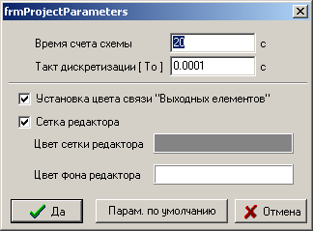

При нажатии клавишей мыши на меню параметры, появляется диалоговое окно параметров модели «frmProjectParameters».
В диалоговом окне можно задать следующие параметры.
- Время счета схемы (параметр указывает, сколько модельного времени будет производиться счет схемы.).
- Такт дискретизации схемы (параметры указывает модели ее модельный ЩАГ).
- Установка цвета связи «выходных элементов» (выбор параметра, позволяет указать редактору, будет ли он автоматически выставлять цвет связей для «Выходных элементов»)
- Сетка редактора (параметр включает – выключает сетку редактора)
- Цвет сетки редактора (параметр указывает цвет сетки редактора)
- Цвет фона редактора (параметр указывает редактору цвет его фона.).

3.1.4. Меню СЧЕТ.

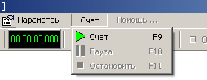
- Счет (Для запуска схемы на моделирование необходимо нажать на данном пункте меню, или нажать клавишу “F9”)
- Пауза (Для приостановки модлирования схемы с последующив возобновлением счета схемы нада нажать на данном пункте меню или нажать клавишу “F10”)
- Остановить(Для остановки моделирования схемы необходимо нажать на данном пункте меню, или нажать клавишу “F11”)

4. НАБОР СХЕМЫ.

В главном окне программы выбираем нужный тип раздела элементов (раздел №5), затем справа от него появляется доступный список элементов которыми можно оперировать.
Далее с помощью стандартной функции Windows «Drag and Drop», перетаскиваем на наборное поле схемы элемент.

5. РЕДАКТИРОВАНИЕ СХЕМЫ.

После того как на наборное поле схемы, положены элементы, их надо соединить в упорядоченную структуру.
Проведение связи.

У элемента есть входы и выходы.
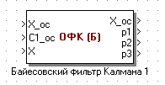
1
2
- Выходы элемента.
- Входы элемента.

5.1. Проведение связи

Для того, что бы соединить два элемента необходимо, подвести указатель мыши к выходу элемента. При этом указатель мыши поменяет вид на кисть с указательным пальцем. Дальше надо нажать и отпустить левую клавишу Миши для того, что бы начать проведение связи, при перемещении мыши за указателем мыши начнет прорисовываться пунктирная линия связи – это тот путь где «ляжет» связь между элементами. Редактор позволяет проводить связи только под прямыми углами. Закончить прокладывание связи можно подсоединив второй элемент (то есть вход элемента), или отменить проведение связи нажавши правую клавишу мыши.

5.2. Выделение элемента

Что бы провести операции над элементом, или связью надо их выделить, для этого подводим указатель мыши к элементу (связи) и нажимаем левой клавишей мыши.
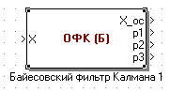
По углам элемента (связи) появятся маленькие черные квадраты, указывающие на признак выделенного элемента (связи).

5.3. Выделение групп элементов.

Элементы (связи) можно выделять в группы. Для этого необходимо либо выделить с помощью «региона», либо выделять по отдельности элементы удерживая клавишу «SHIFT». Что бы выделить «Регион» необходимо, например, в левом вернем углу схемы на пустом месте нажать левую клавишу мыши и удерживая клавишу вести в правый нижний угол редактора схемы, при этом будет прорисовываться прямоугольный пунктирный регион, при отпускании левой клавиши мыши, все элементы (связи) которые попали в регион , выделяться.
Что бы выделить все элементы(связи) сразу, необходимо нажать комбинацию клавиш ”CTR + A”
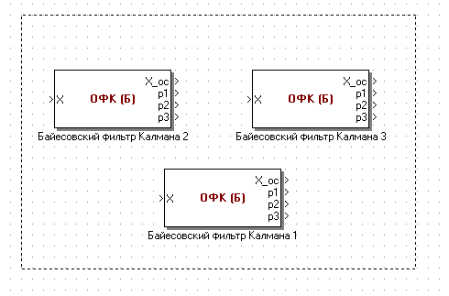

5.4. Удаление (элементов)связей

Удаление элементов (связей) возможно только выделенных элементов. И произаодить нажатием клавиши “DEL”

5.5. Перемещение элементов

Для перемещение элементов(связей) необходим выделить ту группу элементов которую надо переместить и нажавши левой клавишей мыши на одно из выделенных элементов «тянем» выделенную группу в «нужное» место.
Вращать выделенные элементы можно , если на клавиатуре нажимать клавишу «R», или в контекстном меню которое появляется при нажатии правой клавиши мыши на выделенном элементе выбрать пункт Вращение элемента
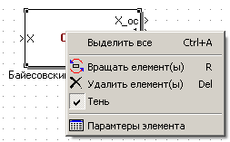

5.6. Редактирование параметров элементов

Для редактирования элемента необходимо выделить элемент, и с помощью двойного щелчка мыши на выделенном элементе вызвать диалоговое окно редактирования элементов (иногда в некоторых случаях для вывода окна редактирования параметров элемента надо выбрать пункт меню «Параметры элемента» в выпадающем меню при нажатии правой клавишей мыши на элементе.).

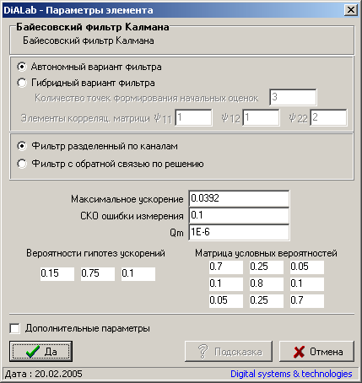

Диалоговое окно редактирования параметров элемента есть стандартам диалогом для программы DiALab . Данное диалоговое окно одинаковое для всех элементов меняется только водимые параметры для элементов.

Для того что бы установить дополнительные установки для элемента необходимо нажать на «кнопке выбора» «Дополнительные параметры»

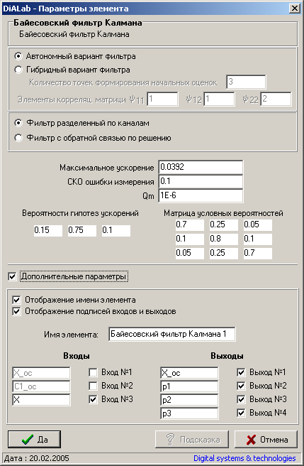

Тут видим стандартные параметры для каждого из элементов.
- Отображение имени элемента (выбор данного параметра указывает редактору, что данный элемент будет с подписью или не будет)
- Отображение подписей входов и выходов (выбор данного параметра указывает редактору будут ли подписываться входы и выходы у элемента.)

Для редактирования параметров связей необходимо выделить связь, и с помощью двойного щелчка вызвать диалоговое окно параметров связей элемента.

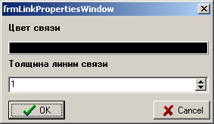

5.7. Окно результатов моделирования.

Для вызова параметров окна результатов моделирования системы. Необходимо на элементе «Стандартный выход» нажать правую клавишу мыши. И в контекстном меню выбрать подпункт «Параметры элемента».

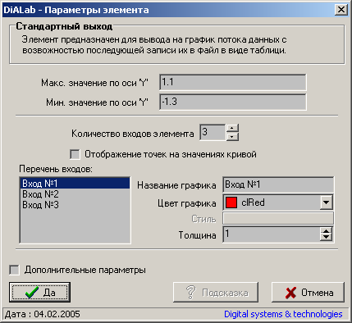

В данном окне пользователь может задать и изменить следующие параметры
- Максимальное значение отображаемого параметра по оси Y
- Минимальное значение отображаемого параметра по оси Y
- Количество входов элемента (параметр задает количество входов элемента, то есть количество связей которые можно к нему подсоединить, а именно количество графиков (параметров) за которыми пользователь хочет контролировать )
- Отображения точек на Значениях кривой (если количество моделируемых тактов очень мало, то можно установить данный параметр, при установке которого будут отображаться точки на моделируемой)
- Окно перечень входов (отображает количество, и название входов даного элемента, параметры которого можно редактировать)
- Название графика (Изменение выделенного имени графика)
- Цвет Графика (Изменение цвета линии выделенного графика)
- Толщина (Изменение толщины линии выделенного графика)
6. Пример моделирования схемы.

Ниже на рисунке представлена схема.

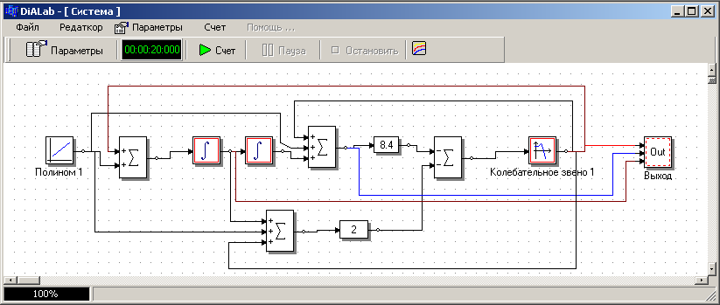

При нажатии клавиши счет появляется окно результатов моделирования.

